# **KATA PENGANTAR**

Dengan mengucapkan puji dan syukur atas kehadirat Tuhan Yang Maha Esa, yang telah memberikan rahmat dan karunianya kepada saya, sehingga saya dapat menyelesaikan laporan hasil pelaksanaan Praktek Kerja Lapangan ini. Dengan pelaksanakan Praktek Kerja Lapangan selama 3 bulan, periode 05 Januari 2021 - 31 Maret 2021.

Saya menyadari, dalam laporan ini masih banyak kesalahan dan kekurangan. Hal ini disebab-kan terbatas nya kemampuan, Oleh karena itu, saya mengharapkan kritik dan saran demi perbai-kan dan kesempurnaan laporan ini.

Sehubungan dengan terlaksananya Prakerin ini tidak terlepas dari bantuan dan dorongan dari semua pihak secara moral maupun material, oleh karena itu saya mengucapkan terima kasih yang sebesar-besarnya kepada,

1. Bapak H. Almunawar, ST, M.Pd, Selaku Kepala Sekolah SMKN 2 Banjarmasin.

2. Ibu Kiki Oktavia Aditama, S.Pi, S.Pd, Selaku Kepala Program Rekayasa Perangkat Lunak.

3. Bapak Sincung Firdaus, S.Kom, Selaku Guru Pembimbing

4. Bapak Gusti Raditya Rucitra, A.Md Pembimbing Prakerin DU/DI

5. Ibu Dian Indah Indriani A.Md Pembimbing Prakerin DU/DI

Semoga Tuhan Yang Maha Esa Memberikan balasan yang sebesar-besarnya kapada semua Bapak, Ibu maupun rekan-rekan yang telah membantu dan mendukung saya dalam melaksanakan Praktek Kerja Lapangan.

# **DAFTAR ISI**

**KATA PENGANTAR** 1

**DAFTAR ISI** 2

**BAB 1 PENDAHULUAN** 3

**1.1 Latar Belakang Praktik Kerja Industri** 3

**1.2 Landasan Pelaksanaan Praktik Kerja Industri** 4

**1.3 Tujuan**  4

**BAB 2 GAMBARAN UMUM DU/DI** 6

**2.2 Ruang Lingkup Pekerjaan** 6

**BAB 3 PELAKSANAAN DAN PEMBAHASAN PROJECT** 6

**3.1 Judul Project dan Deskripsi Singkat Project** 7

**3.2 Tujuan dan Manfaat Project** 7

**3.3 Waktu dan Tempat Pelaksanaan Project** 7

**3.5 Flowchart Dalam Bentuk Usecase** 8

**3.6 Desain tampilan antar muka program** 8

**3.7 Desain Relation Database** 13

**3.8 Script Program**  13

**3.9 Gambar Hasil Tampilan Projek dan Deskripsinya** 13

**BAB 4 PENUTUP** 21

**4.1 Kesimpulan** 21

**4.2 Saran** 21

# **B****AB 1 PENDAHULUAN**

## **1.1 Latar Belakang Praktik Kerja Industri**

Sekolah Menengah Kejuruan (SMK) merupakan lembaga pendidikan kejuruan yang bertujuan menyiapkan siswa menjadi tenaga kerja yang terampil dan handal dalam melaksanakan jenis pekerjaan tertentu. SMK sebagai sub sistem pendidikan nasional yang bertanggung jawab dalam penyiapan SDM tingkat menengah yang handal, dituntut untuk menerapkan prinsip demand driven, job oriented, dan dual based program, yang berorientasi kepada kebutuhan pasar bahkan mampu mengembangkan inovasi untuk mempengaruhi perubahan kebutuhan pasar sehingga dapat mewujudkan kepuasan pelanggan.

Pelaksanaan Praktik Kerja Industri (Prakerin) merupakan bagian dari Pendidikan Sistem Ganda (PSG) yang merupakan inovasi pada program SMK, dimana peserta didik melakukan praktek kerja (magang) di perusahaan atau industri yang merupakan bagian integral dari proses pendidikan dan pelatihan di SMK. Pendidikan Sistem Ganda diilhami oleh dua system (dual based program) yang dilakukan di Jerman. Mulai diberlakukan di Indonesia berdasarkan kurikulum SMK tahun 1994, dipertajam dengan kurikulum SMK edisi 1999 dan dipertegas dengan kurikulum SMK edisi 2004. Di Indonesia dalam penyelenggaraan Pendidikan Sistem Ganda, peserta diklat SMK menjalani magang di industri hanya beberapa bulan selama mereka menjalani sistem pendidikan tiga 3 tahun atau empat tahun di SMK. Pendidikan Sistem Ganda melalui program praktik kerja industri merupakan suatu langkah nyata (substansial) untuk membuat sistem pendidikan dan pelatihan kejuruan lebih relevan dengan dunia kerja dalam rangka menghasilkan tamatan yang bermutu.

Program yang dilaksanakan di industri atau dunia usaha meliputi:

1. Praktik dasar kejuruan yang dilaksanakan sebagian di sekolah dan sebagian lainnya di industri. Praktik dasar kejuruan dapat dilaksanakan di industri apabila industri pasangan memiliki fasilitas pelatihan memadai. Namun apabila industri pasangan tidak memiliki fasilitas pelatihan maka kegiatan praktik dasar kejuruan sepenuhnya dilaksanakan di sekolah.
2. Praktik keahlian produktif dilaksanakan di industri dalam bentuk praktik kerja industri (on the job training) berbentuk kegiatan mengerjakan pekerjaan produksi atau jasa di industri atau perusahaan. Praktek kerja industri merupakan pendekatan yang dirancang untuk memudahkan para siswa mencapai ketrampilan dan keahlian sesuai dengan bidang keahlian yang mereka tekuni. Pendekatan ini merupakan upaya untuk mendekatkan kesesuaian antara kebutuhan lapangan kerja dan penyediaan tenaga kerja.

## **1.2 Landasan Pelaksanaan Praktik Kerja Industri**

KEPMEN Pendidikan Dan Kebudayaan No.323/u/1997, Tentang  UU No.20 tahun 2003 Tentang sistem pendidikan Nasional : Pendidikan adalah usaha dasar terencana untuk mewujudkan suasana belajar dan proses pembelajaran agar peserta didik secara aktif mengembangkan potensi diri nya untuk mempunyai kekuatan spiritual keagamaan, pengendalian diri kepribadian, kecerdasan, akhlak mulia, dan keterampilan yang diperlukan diri nya, masyarakat Bangsa dan Negara, dan penyelengaaraan Prakerin SMK.

## **1.3 Tujuan**

1. Siswa diharapkan dapat mengimplementasikan materi yang selama ini didapatkan di sekolah sehingga dapat diterapkan dengan baik. Ketika sudah terjun ke dunia industri ataupun dunia kerja yang sesungguhanya tentunya tak hanya materi yang dibutuhkan namun praktiknya juga.
2. Dapat membentuk pola pikir yang konstruktif pola pikir bagi siswa-siswi prakerin. Sehingga dapat melihat peluang di masa depan. Pola pikir siswa dapat terbuka setelah mengetahui gambaran kasar bagaimana lingkungan kerja. Hal tersebut bisa didapatkan dari prakerin atau praktik kerja industri tersebut.
3. Dapat melatih siswa untuk berkomunikasi atau berinteraksi secara profesional di dunia kerja yang sebenarnya. Sehingga tidak merasa takut atau canggung lagi berkomunikasi secara profssional.
4. Dapat membentuk etos kerja yang baik bagi siswa-siswi prakerin. Sehingga kedepannya siswa dapat menjadi sosok lulusan dan berkualitas. Skill dan kemampuan siswa sangat dibutuhkan ketika sudah terjun ke dunia industri.
5. Bisa menambah dan mengembangkan ilmu pengetahuan dasar yang dimiliki oleh siswa-siswi prakerin sesuai bidang masing-masing.
6. Dapat menambah jenis keterampilan yang dimiliki oleh siswa agar dapat dikembangkan dan diimplementasikan dalam kehidupan sehari-hari. Melalui prakerin dapat membantu siswa agar keterampilannya dapat meningkatkan. Keterampilan tersebut sangat dibutuhkan ketika sudah terjun di dunia industri.
7. Bisa menjalin kerjasama yang baik antara sekolah dengan dunia industri maupun dunia usaha.

# **BAB 2 GAMBARAN UMUM DU/DI**

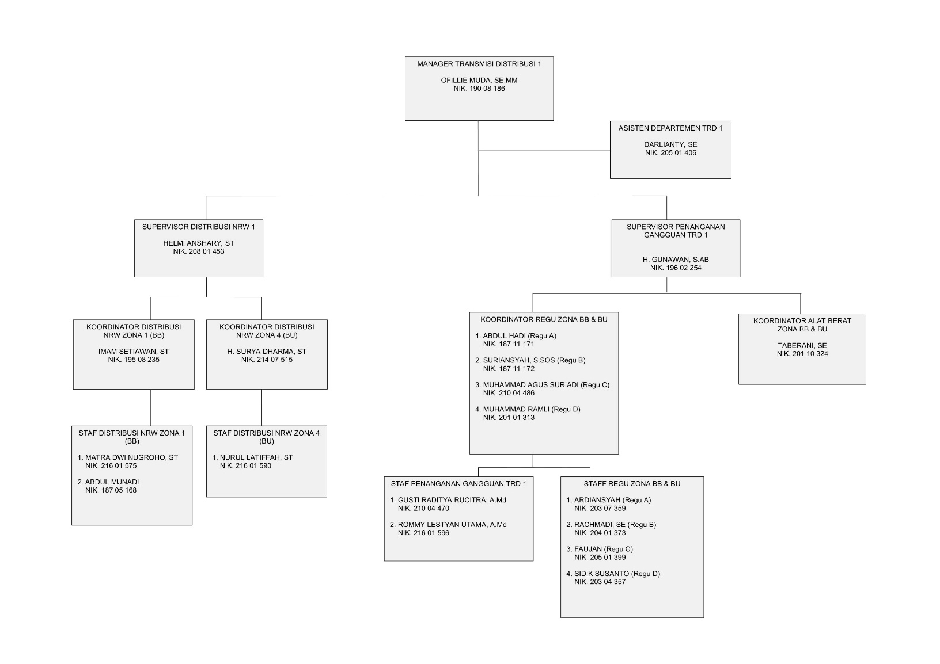**2.1 Struktur Organisasi**

## **2.2 Ruang Lingkup Pekerjaan**

PDAM memiliki ruang lingkup untuk daerah seluruh banjar lalu di devisi TRD tempat saya melaksanakan Praktik Kerja Lapangan ini memiliki ruang lingkup untuk wilayah Banjar Barat (BB), Banjar Utara (BU), Banjar Timur (BT), Banjar Selatan (BS)

# **BAB 3 PELAKSANAAN DAN PEMBAHASAN PROJECT**

## **3.1 Judul Project dan Deskripsi Singkat Project**

Untuk judul project prakerin ini saya beri judul “Website Laporan Gangguan Pipa”, Website Laporan Gangguan Pipa adalah website yang dipergunakan untuk menginput data kebocoran pipa dan menampilkan nya di table data yang disediakan di page website.

## **3.2 Tujuan dan Manfaat Project**

Tujuan project ini dibuat adalah untuk mempermudah melakukan penginputan laporan dan mempermudah untuk mengetahui laporan yang diberikan. Untuk manfaat project ini adalah untuk meningkatkan pengetahuan saya tentang pembuatan project, laporan project, dan pemrograman, lalu untuk tempat prakerin mempermudah pendataan laporan kebocoran pipa.

## **3.3 Waktu dan Tempat Pelaksanaan Project**

Untuk waktu pelaksanaan project saya memulai nya pada bulan ke tiga pelaksanaan prakerin untuk lebih jelas nya “09-03-2021” selesai pada tanggal “23-04-2021”, dan tempat pelaksanaan project saya melaksanakan project ini di rumah.

## **3.5 Flowchart Dalam Bentuk Usecase**

## **3.6 Desain tampilan antar muka program**

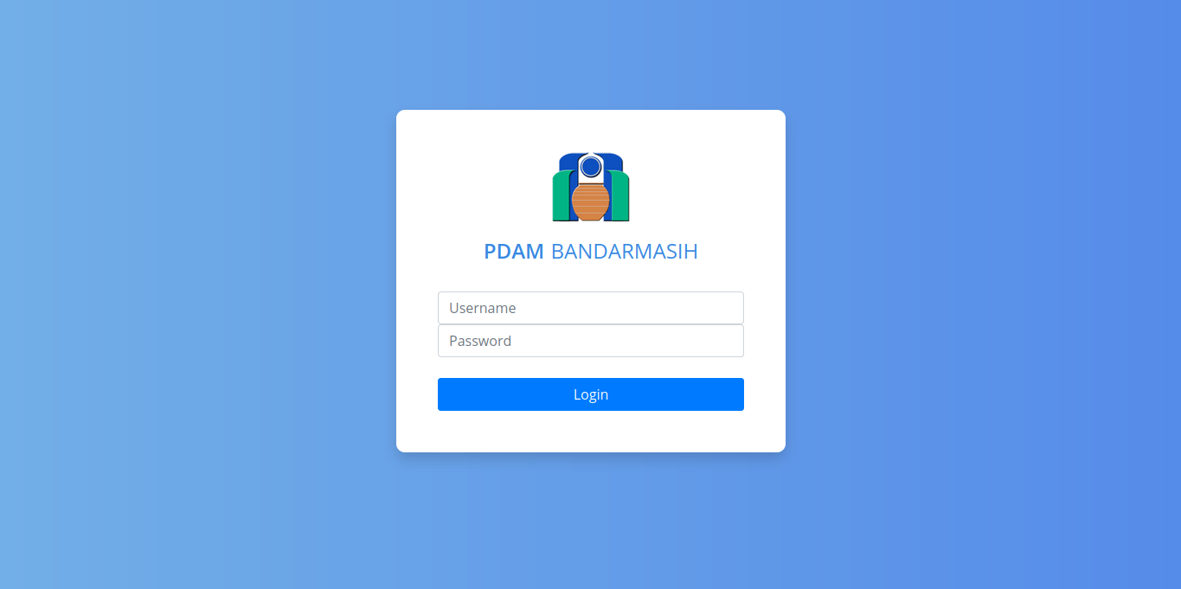

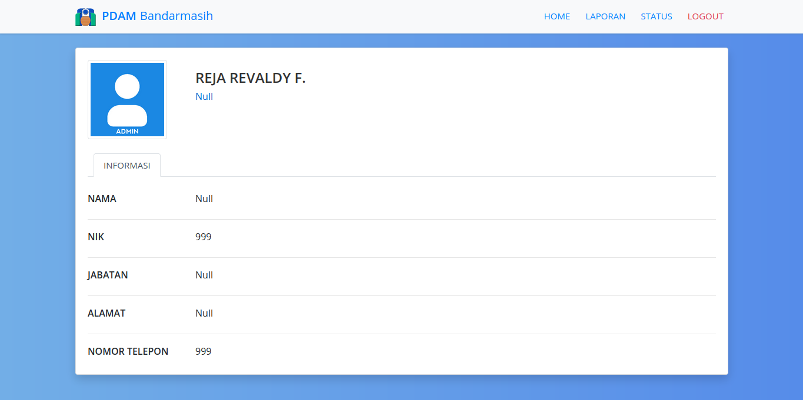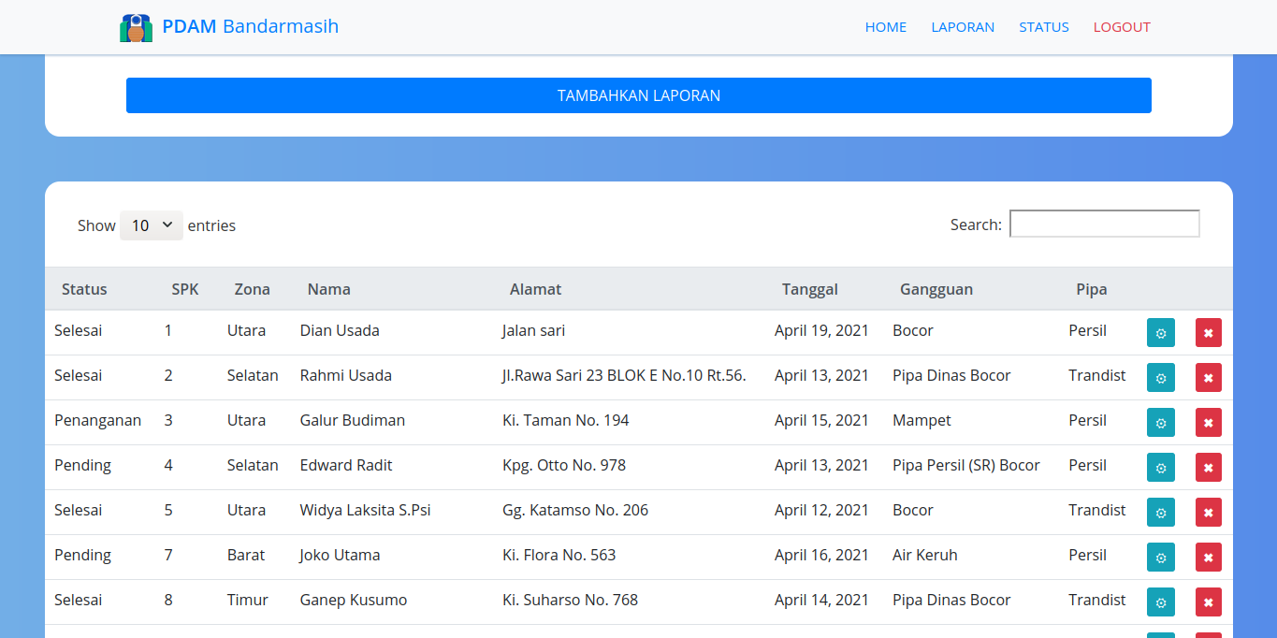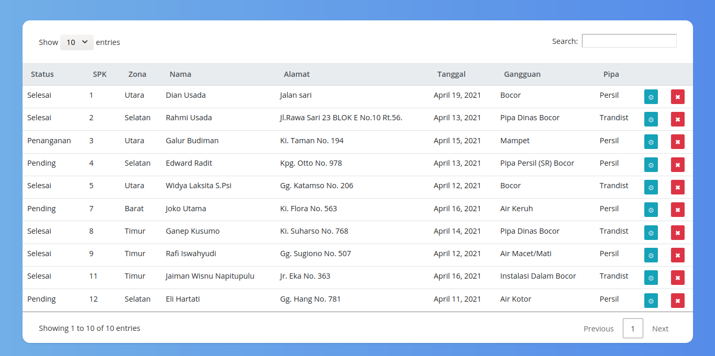

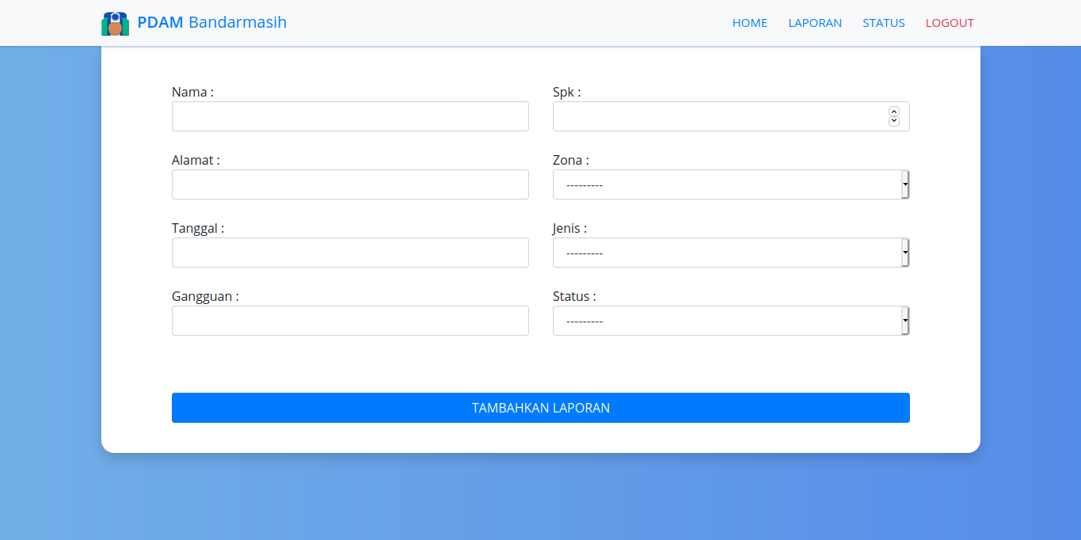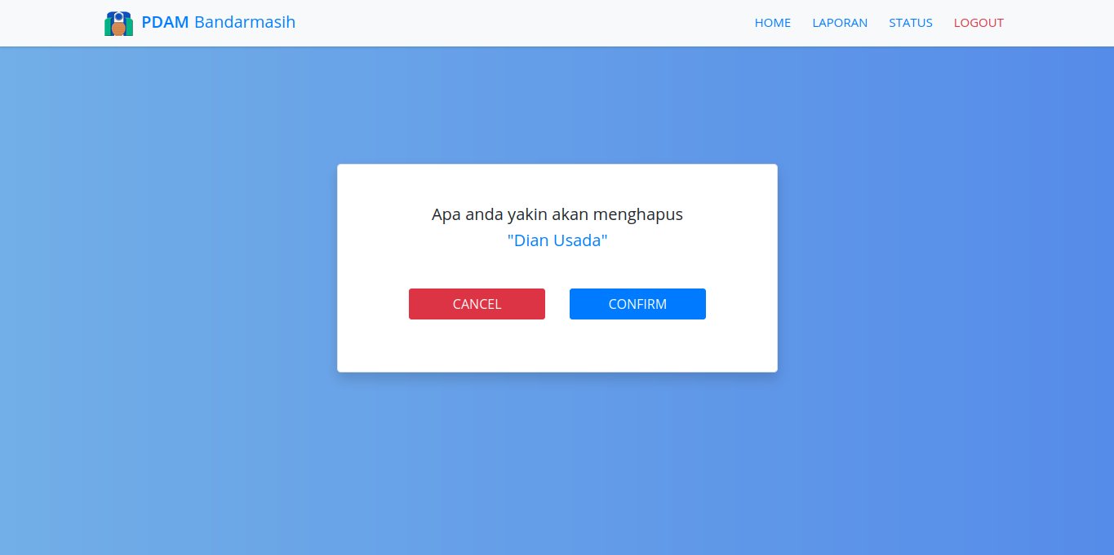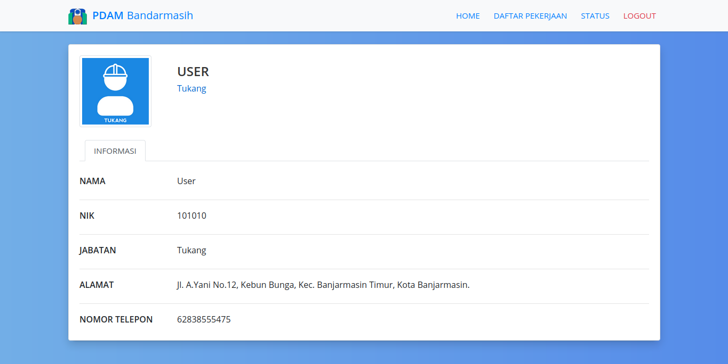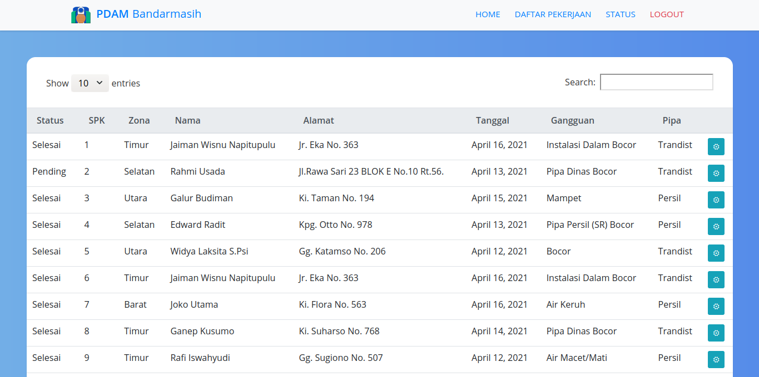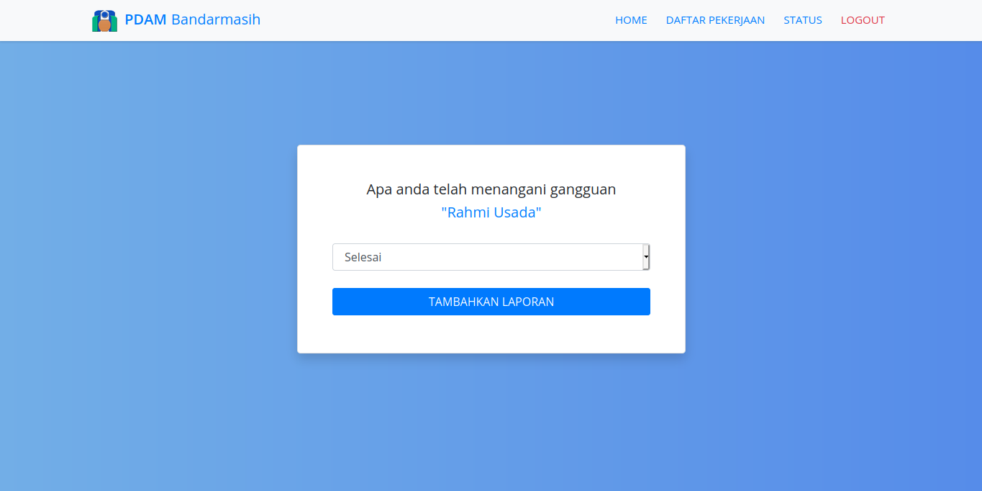

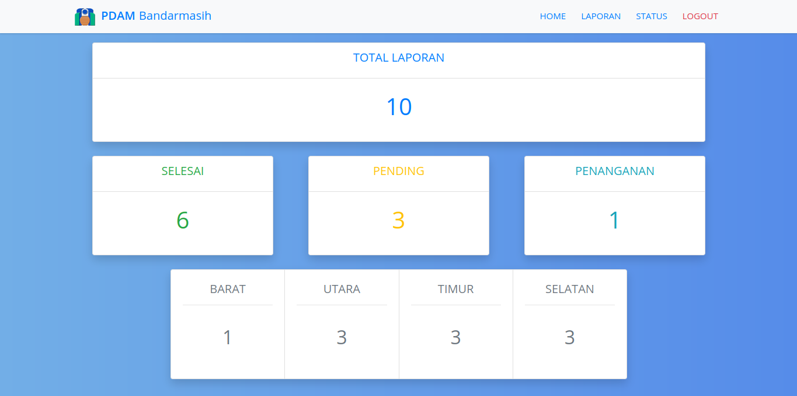

## **3.7 Desain Relation Database**

## **3.8 Script Program**

Untuk script program saya menempatkan nya di “github” saya akan menempatkan link untuk menuju halaman github yang berisi script program saya “<https://github.com/revaldy-30/school-project>”

## **3.9 Gambar Hasil Tampilan Projek dan Deskripsinya**

* Gambar 1.1 adalah page untuk login menuju website, lalu untuk Gambar 1.2 adalah kondisi dimana jika saya salah memasukan username/password maka akan muncul sebuah notifikasi diatas button login, disini saya membuat group yang berbeda untuk masing masing user yang berupa ‘Karyawan’, ‘Tukang’, ‘Admin’ , jadi setiap kita login maka akan tampil tampilan yang berbeda sesuai group role yang ditetapkan oleh Admin



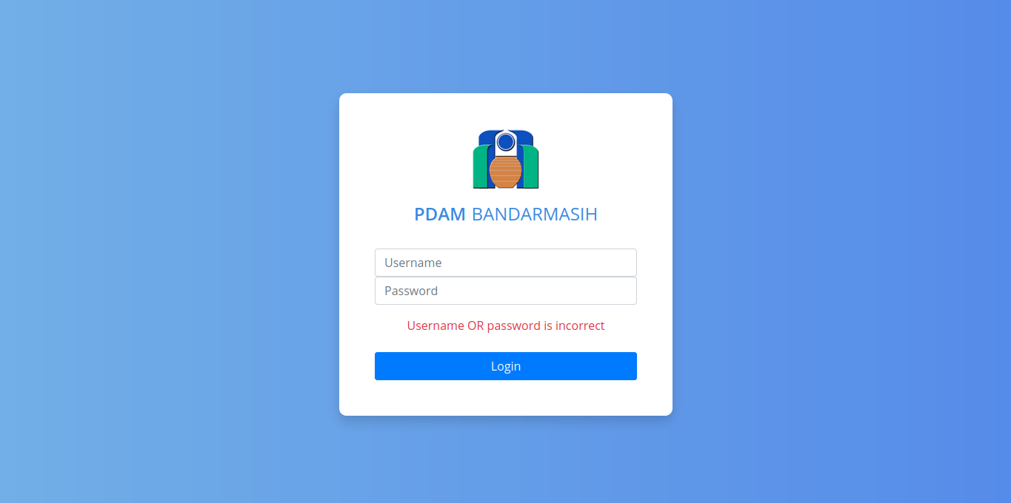

Gambar 1.2

Gambar 1.1

* Gambar 1.3 adalah page yang berisi kan navigasi bar menuju url ‘// (HOME)’, ’/data/ (LAPORAN) group ‘Karyawan/Admin’, ‘/dataTukang/ (DAFTAR PEKERJAAN) group ‘Tukang’’, ’/status/ (status)’, ’/logout/ (LOGOUT)’.

Lalu dibawah nya saya menambahkan content yang berisikan informasi user , disini saya menampilkan class ‘UserInformation’

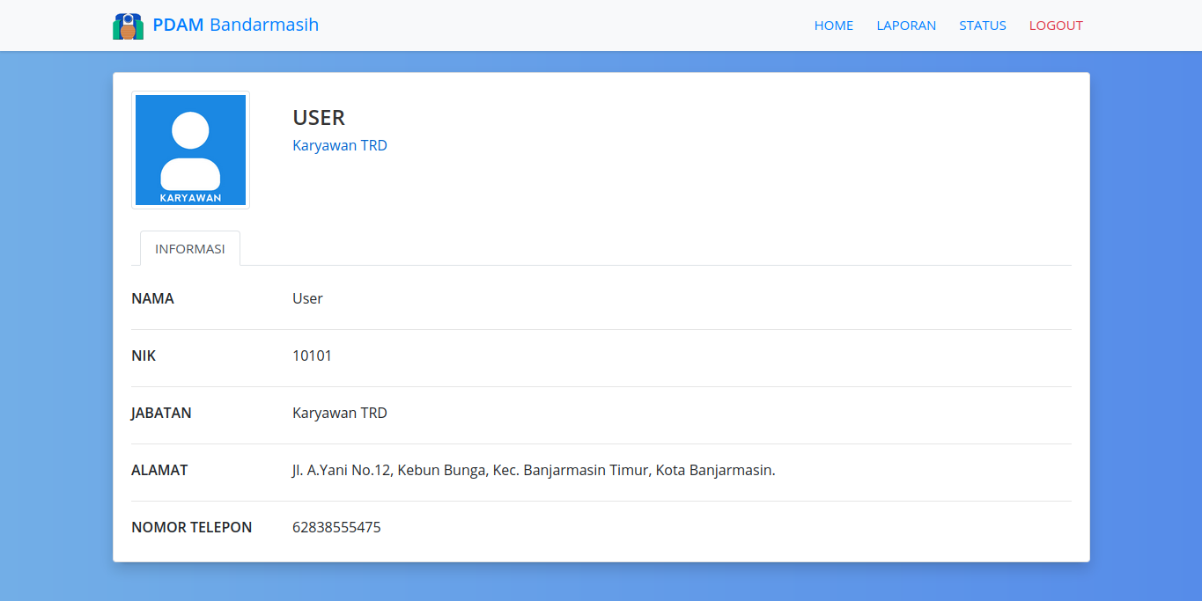

Gambar 1.3

* Gambar 1.4 adalah page ‘/data/’ disini adalah page untuk menampilkan table data yang telah kita buat dan kita bisa melakukan kegiatan CRUD di page ini, lalu disini saya menambahkan button ‘TAMBAHKAN LAPORAN’ yang akan menuju ke page ‘/create/’ dimana tempat untuk menambahkan laporan, untuk page ini hanya bisa di akses oleh group ‘Karyawan’ dan ‘Admin’



* Gambar 1.5 merupakan page ‘/create/’ yang hanya bisa diakses oleh ‘Karyawan; dan ‘Admin’ disini saya akan mengisi field lalu menambahkan laporan nya melalui button

Gambar 1.4

‘TAMBAHKAN LAPORAN’

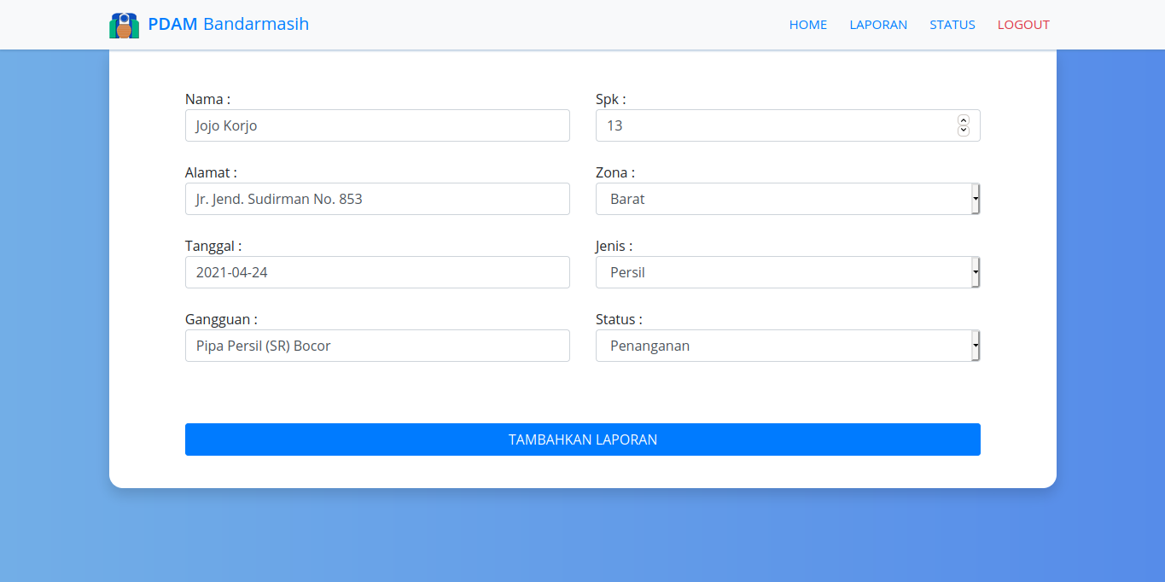

Gambar 1.5

* Lalu bisa diliat dari gambar 1.6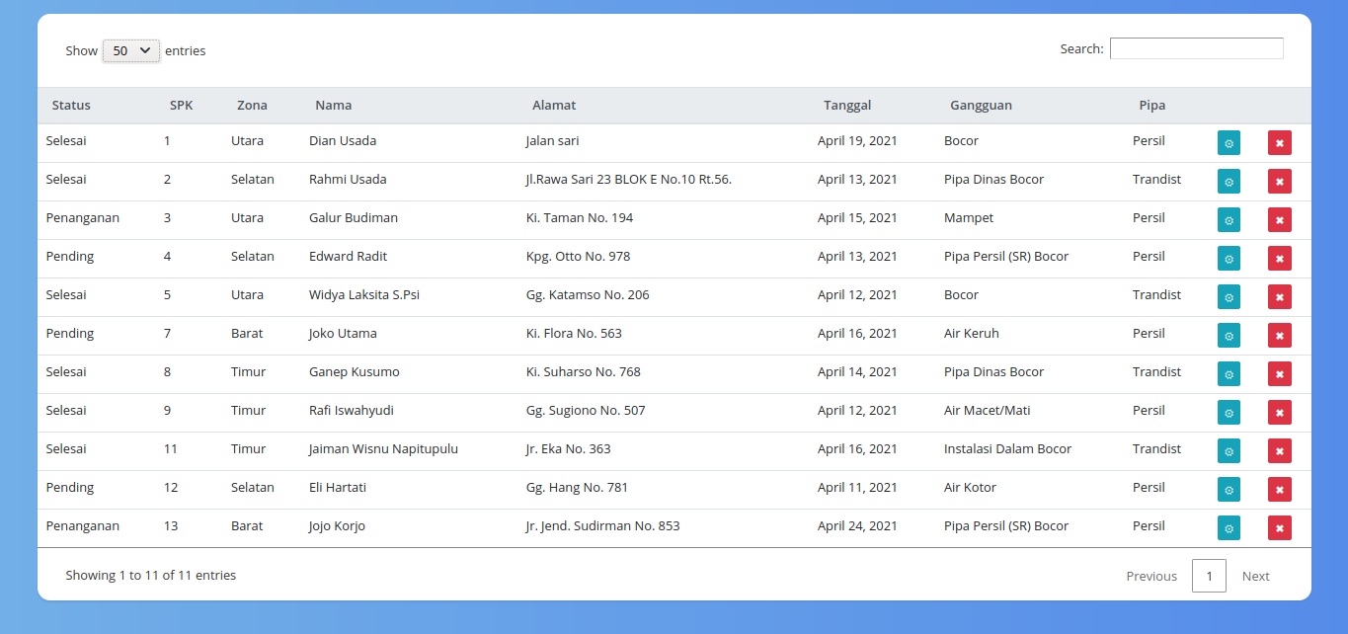, Laporan telah berhasil ditambahkan
* Gambar 1.7 merupakan baris dari Laporan yang telah kita buat, lalu kita bisa mengedit dan menghapus laporan yang telah dibuat melalui dua button di samping kanan, button biru dengan lambang gear berfungsi untuk mengedit laporan sedangkan button merah berfungsi untuk menghapuskan laporan, fungsi ini hanya bisa di gunakan oleh group ‘Karyawan’ dan ‘Admin’

Gambar 1.6



Gambar 1.7

* Untuk gambar 1.8 dibawah adalah contoh ketika saya menekan tombol biru dengan lambang gear, maka website akan menuju ke page ‘/update/’ , disini saya akan mengubah status menjadi ‘Selesai’ lalu menekan tombol “TAMBAHKAN LAPORAN” untuk mengupdate laporan yang telah kita ganti

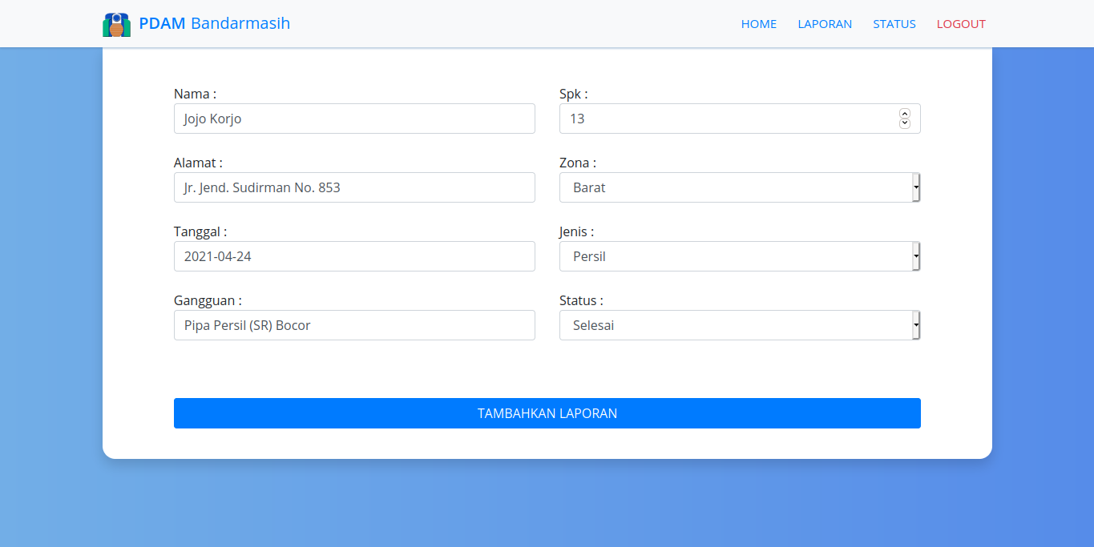

Gambar 1.8

* Di gambar 1.9 Status laporan telah berhasil diubah menjadi ‘Selesai’



Gambar 1.9

* Gambar 1.10 adalah page ‘/delete/’ saya disini akan menghapus laporan yang telah kita buat diatas, disini akan muncul dua opsi yaitu ‘CANCEL’ untuk membatalkan dan ‘CONFIRM’ untuk setuju menghapus laporan, untuk page ini hanya bisa diakses oleh group ‘Karyawan’ dan ‘Admin’

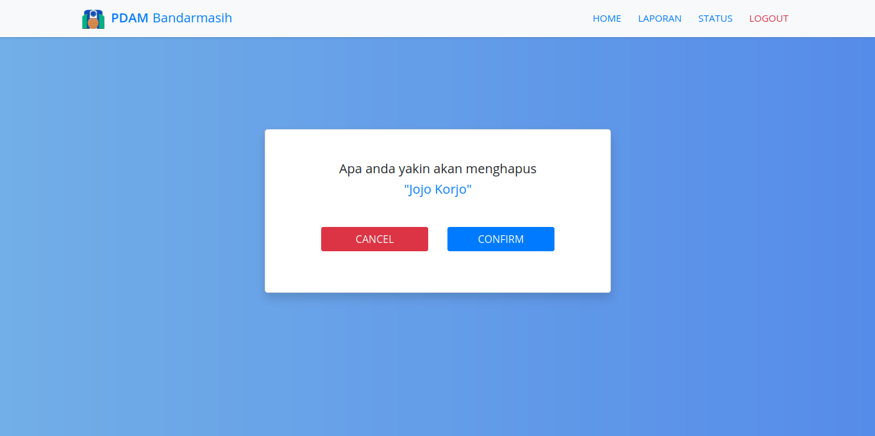

Gambar 1.10

Gambar 1.10

* Lalu dibagian gambar 1.11 saya akan menampilkan page untuk user yang memilikigroup role ‘Tukang’, disini yang berbeda adalah hilang nya navigasi ‘Laporan’, karna untuk group role ‘Tukang’ ini saya ingin melarang user untuk menghapus laporan dan menambahkan laporan, tetapi sebagai gantinya group role ‘Tukang’ bisa mengupdate bagian ‘Status’ jika telah menyelesaikan perbaikan



Gambar 1.11

* Lalu untuk gambar 1.12 merupakan page /dataTukang/ disini kita kehilangan fungsi untuk create dan delete, lalu saya mengatur update yang hanya bisa mengubah field ‘Status’



Gambar 1.12

* Gambar 1.13 adalah page /updatestatus/ yang bisa diakses oleh role group ‘Tukang’ disini user hanya bisa mengubah status jika perbaikan nya telah diselesaikan/dikerjakan
* 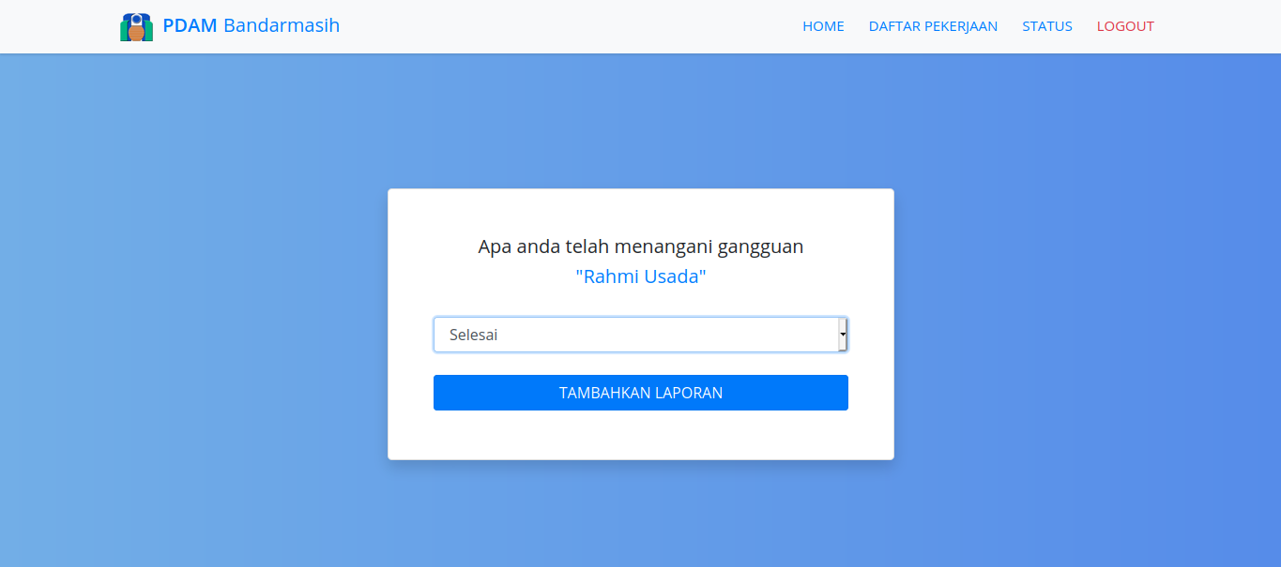Jika kita menekan tombol ‘TAMBAHKAN LAPORAN’ di gambar 1.13 maka akan menuju page /dataTukang/ dan laporan berhasil di update.

Gambar 1.13

Gambar 1.14



* Gambar 1.15 merupakan page ‘/status/’ yang bisa diakses oleh semua role berisi tampilan jumlah laporan yang selesai,pending, penanganan dan total laporan yang telah kita buat. Dan saya juga menambahkan status untuk berapa jumlah wilayah yang mendapatkan gangguan dari laporan yang telah kita buat

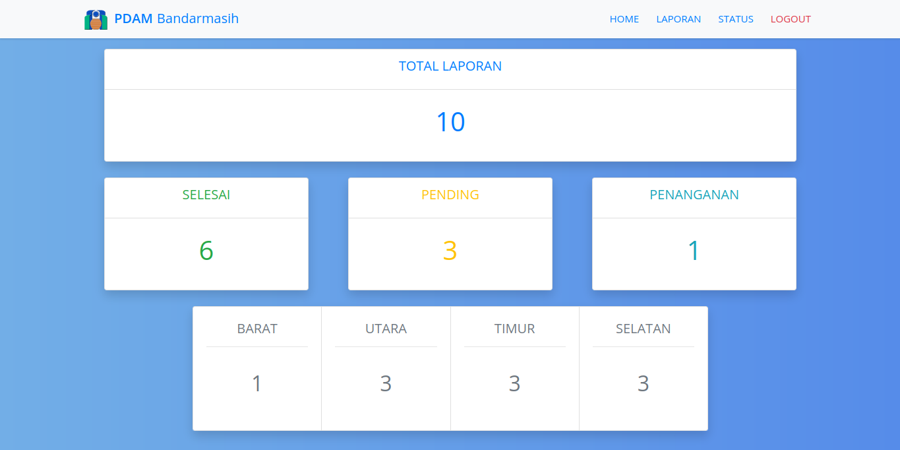

Gambar 1.14

Gambar 1.15

* Lalu di gambar 1.16 adalah page /admin/ yang hanya bisa diakses oleh admin / superuser, page ini berfungsi untuk melihat semua data yang dimasukan oleh user, kita juga bisa menambahkan user baru disini dan memberikan nya user information

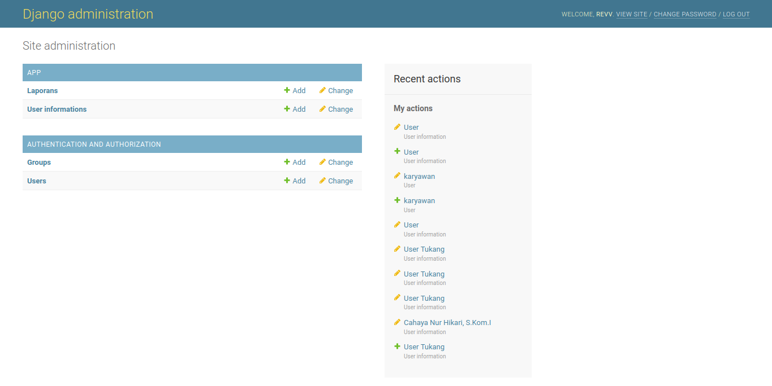

Gambar 1.16

# **BAB 4 PENUTUP**

## **4.1 Kesimpulan**

Setelah saya melaksanakan PRAKERIN(Praktik Kerja Industri) di PDAM Bandarmasih. Saya mendapatkan banyak manfaat yaitu berupa pengalaman, pengetahuan, ketahanan mental, dan hal hal yang berbau dengan dunia kerja. Sehingga saya dapat menambahkan wawasan melalui PRAKERIN ini, Di PRAKERIN ini saya juga bisa mengetahui seberapa jauh kemampuan yang sudah saya dapatkan.

## **4.2 Saran**

Dari hasil pengalaman PRAKERIN saya, saya akan memberikan saran agar prakerin yang akan dilaksanakan berjalan dengan baik, saran yang paling penting adalah menjaga nama baik sekolah di mana tempat magang di laksanakan kegiatan Praktek Kerja Industri (PRAKERIN) dan mematuhi peraturan yang ada di lingkungan magang dan beranikan diri untuk berkomunikasi dengan orang sekitar